昨天内容回顾
- 系统常用指令
ls cd pwd whoami su init 3/5
- 分区原理
挂载：操作系统目录 与 硬盘分区 联系的过程
挂载点： 与硬盘分区联系的目录就是挂载点
win系统：C/D/E/G/H/K/I/J等都是挂载点
linux系统：普通目录
挂载类型：自动、手动
根目录：win系统有多个、Linux系统有一个(/斜杠)
文件占据磁盘分区空间：
win系统：文件占据自己盘符对应分区空间
Linux系统：文件会占据其上边与其挨着最近挂载点对应的分区空间
Linux系统目录与新硬盘符挂载(联系)：
目录就的文件释放出去、再与新硬盘挂载
- 根目录介绍
/dev /home /etc /usr /var
- 目录相关操作
创建：mkdir -p newdir/newdir/newdir
移动改名字（文件/目录）： mv filea dira/newfile
复制改名字（文件/目录）：cp -r file dir
删除（文件/目录）： rm -rf file
- 文件简单操作
查看：cat more less head -n tail -n wc
创建文件：touch filename
追加内容：
echo 内容 >/>> filename
cat filea >/>> fileb
ls 目录 >/>> file
- 用户和组操作
用户操作：
增加：useradd -g gid -u uid -d 家目录 用户名
修改：usermod -g gid -u uid -d 家目录 -l newname 用户名
删除：userdel -r 用户名
组别操作：
增加：groupadd 组名
修改：groupmod -g gid -n newname 组名
删除：groupdel 组名
- 给用户设置密码(登录系统)
># passwd 用户名
>#两次密码

二. vi编辑器(记事本)
vim ：编辑器中的神
Emacs：神的编辑器

三种模式
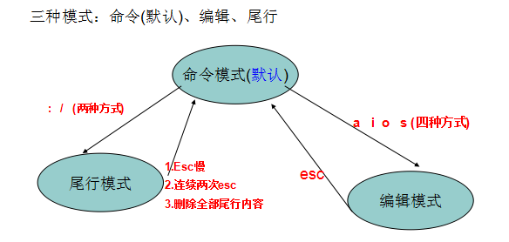
编辑模式标志：
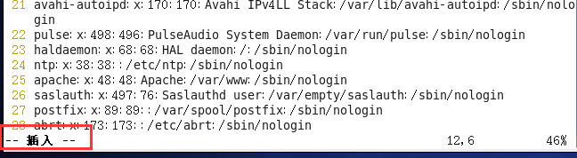

命名模式标志：
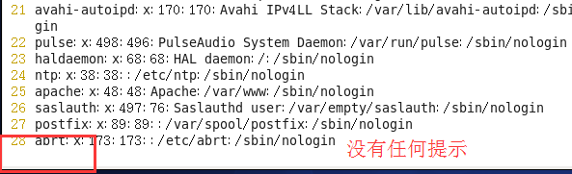

尾行模式标志：
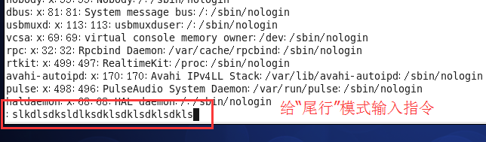

文件被非法关闭会形成备份文件，先删除该备份文件(否则该文件禁止修改)，再做具体操作
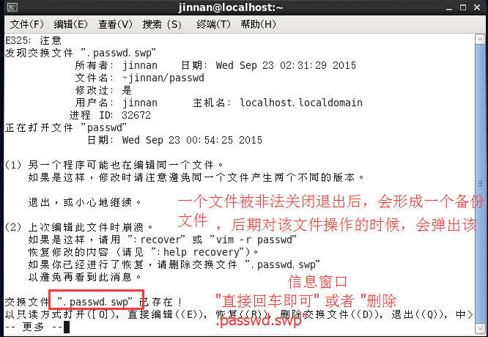
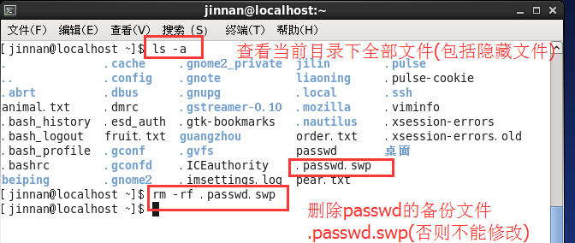

切换到编辑模式
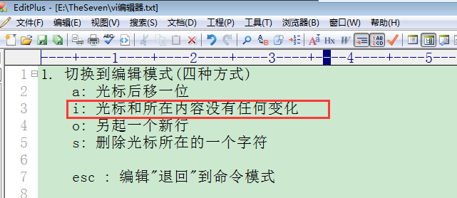

尾行模式操作
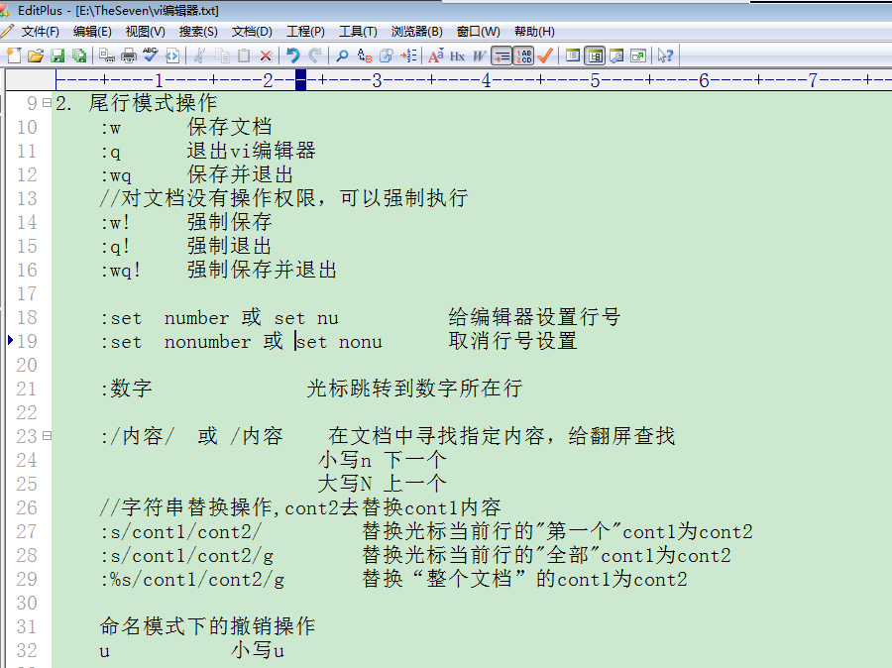

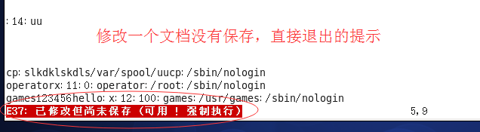
修改文档后没有保存，直接退出有提示，可以“强制退出”，不保存修改了

命令模式操作

4.1 光标移动
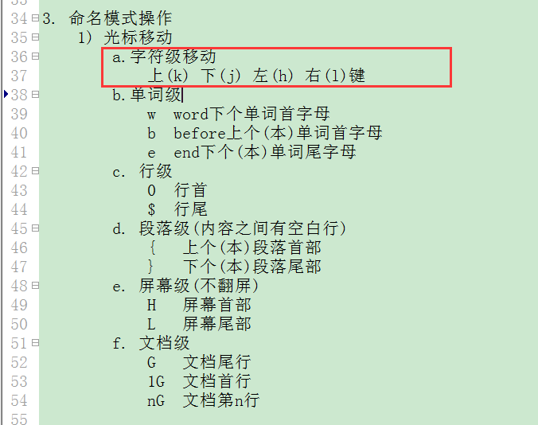

4.2 内容删除、复制操作
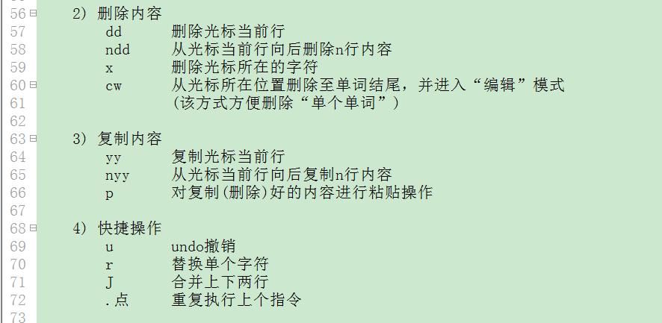

三. 权限操作
权限：用户针对文件是否拥有 读、写、执行 的权利。

权限本身划分为：读Read、写Write、执行eXecute
权限针对用户的划分：主人User、同组用户Group、其他组用户Other
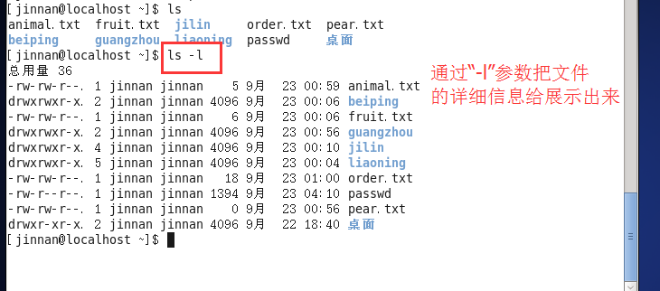
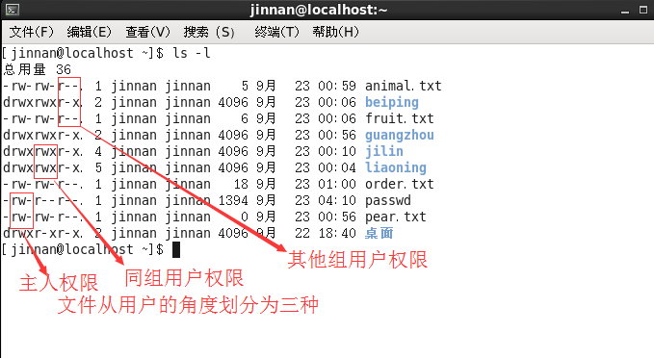

用户：zhoujielun 创建一个(歌词)文件：菊花台.txt
文件主人(zhoujielun) 对文件操作权限： 读、修改、执行
同组用户(yangkun) 对文件操作权限： 读、修改、没有执行
其他用户(dagang) 对文件操作权限： 读、没有修改、没有执行
rwxrx-r-- zhoujielun music 菊花台.txt
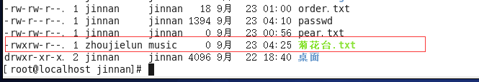

权限的设置
字母相对方式权限的设置：
数字绝对方式权限设置(及与字母方式的取舍)
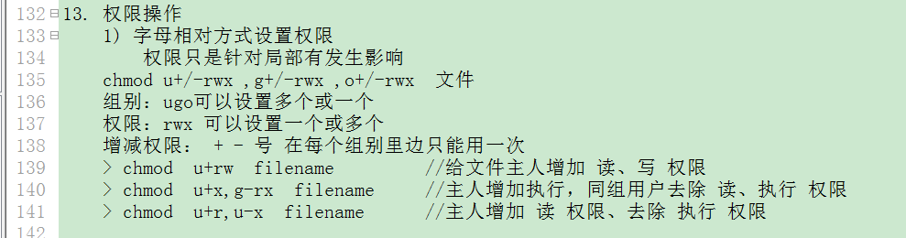
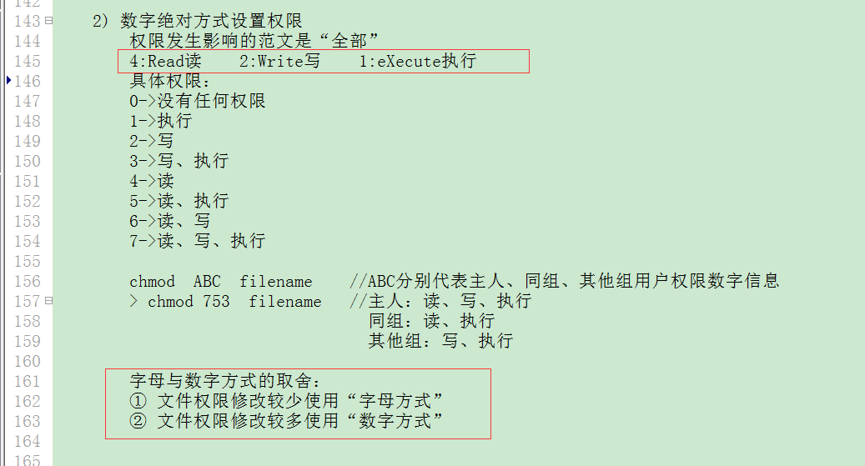

2. 使用权限

2.1 文件对权限的使用
读：是否可以查看文件内容
写：是否可以修改该文件(可以强制写操作)
执行：① 二进制文件 ② 批量指令执行文件(windows批处理文件/linux shell脚本文件)
linux系统里边可以编写shell脚本程序文件，该文件执行过程中可以批量执行指令。(shell文件类似windows系统的批处理程序bat文件)
shell脚本程序文件在linux系统可以批量执行指令。
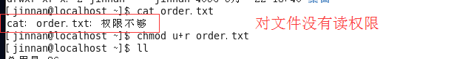
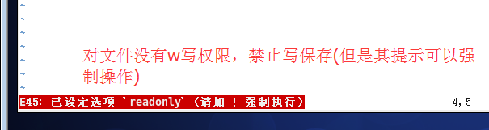

编辑一个shell脚本文件：
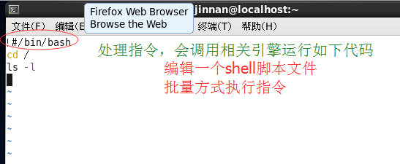
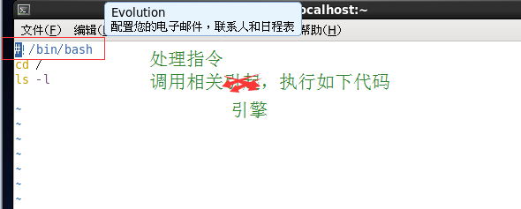
shell脚本文件执行的效果：
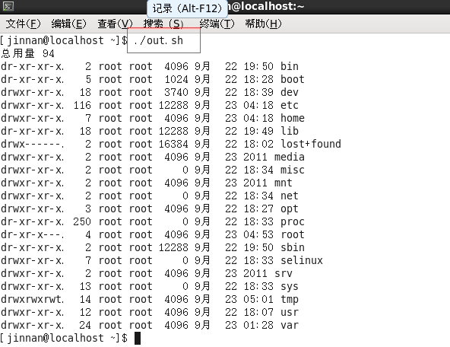

2.2 目录对权限的使用
读：是否可以查看该目录内部的文件信息
写：是否可以给该目录创建、删除文件
执行：指定用户是否可以cd进入该目录
总结：
- vi编辑器
三种模式：命名、尾行、编辑
尾行模式操作：
:w :q :wq :w! :q! :wq!
:数字 :set nu :set nonu
:s/con1/cont2/
:s/con1/cont2/g
:%s/con1/cont2/g
命名模式
移动：字符级(上下左右键)、单词级（bwe）、行级（0/$）、段落级({})、屏幕级(H/L)、文档级(nG)
删除：dd ndd x cw
复制：yy nyy p
- 权限
字母方式：chmod u+/-rwx,g+/-rwx,o+/-rwx filename
数字方式：chmod ABC filename

3. 权限针对文件强制操作
对文件没有r或w写权限，还要修改该文件，可以!感叹号强制写保存。
A 对文件没有w写权限，可以强制写保存
B 对文件有w写权限、没有r读权限，强制写保存，新写入内容会覆盖文件原内容。
C 非主人(同组/其他组)用户，没有w写权限，强行写保存(或许成功、或许不成功)
(①该文件的上级目录针对该修改者没有开放w写权限，强行写保存不成功)
(②该文件的上级目录针对该修改者有开放w写权限，强行写保存成功)
强制修改成功后，文件的主人、组别变为修改者的主人、组别。
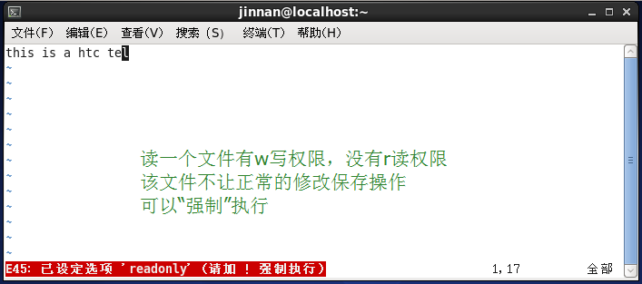

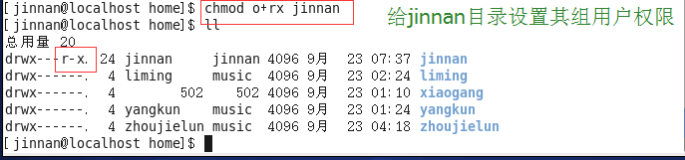
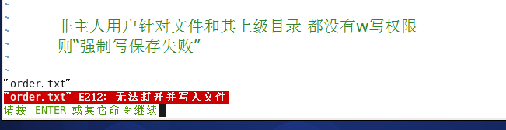

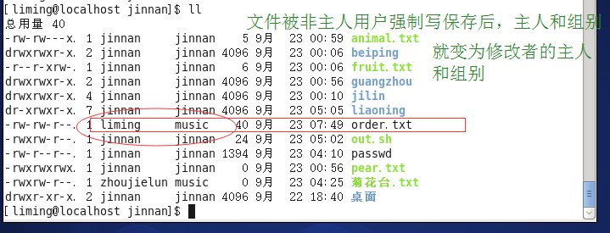

系统常用指令
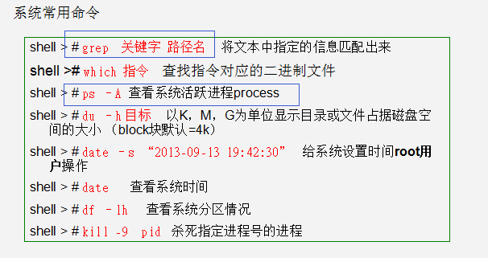
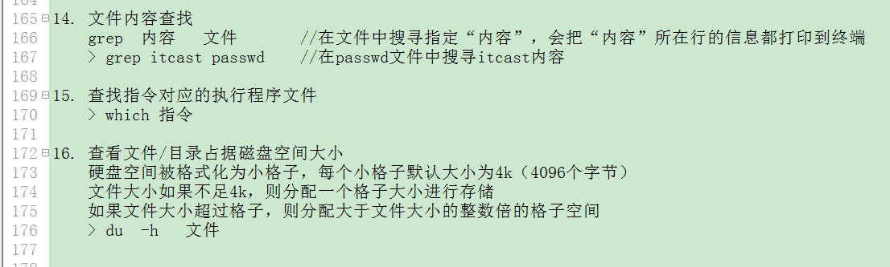
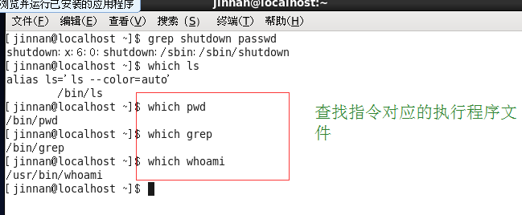
查看系统分区情况：
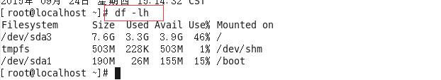

五. 管道pipe
变量修饰器/管道：前者的输出是后者的输入参数。

linux的管道与smarty的变量修饰器使用效果一致。
输出的信息与预期信息不符合，需要通过中间介质(其他函数)对信息再进一步处理、过滤优化。

Smarty的变量修饰器：
{$time | date_format:“%Y-%m-%d %H:%M:%S“} //date()
{$title | upper} //strtoupper()
{$content|upper|lower|XXX|YYY} 可以同时使用多个修饰器。

linux的管道：
其中的许多指令(grep head tail wc ls等等)都可以当做管道符号使用.
> ls -l | wc //计算当前目录一共有多少个文件
>grep sbin passwd | wc //计算passwd文件中出现sbin内容的行数
>ls -l | head -10 //以详细列表形式查看当前目录下前10个文件
>ls | grep apple //在当前目录下查找出现“apple”字样的文件名字
>ls -l | head -20 | tail -5 //查看当前目录中第16-20个文件信息

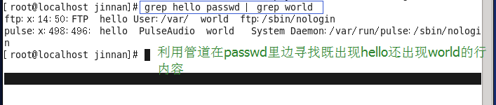

文件查找find
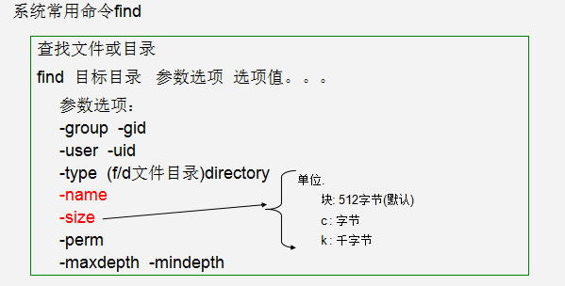
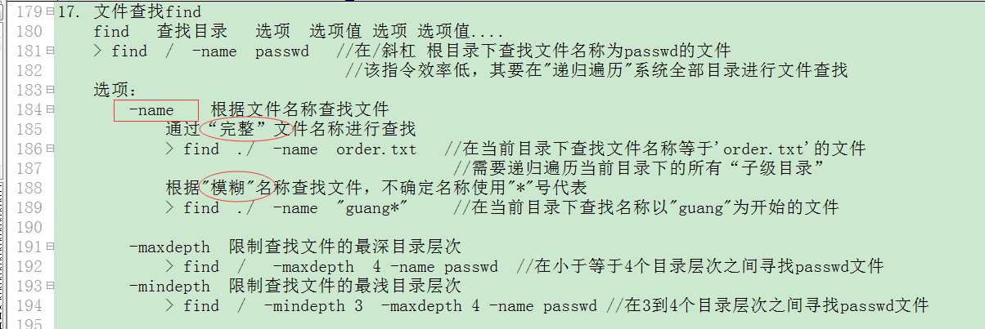
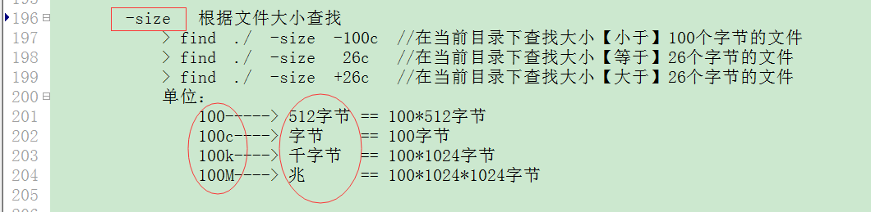

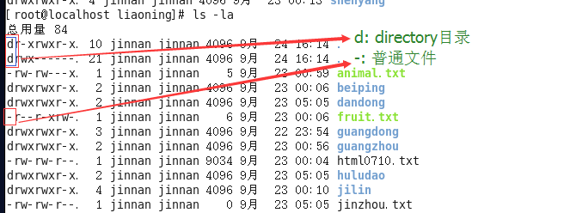

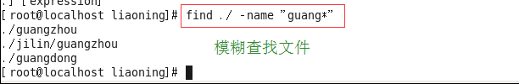

七. 软链接和硬链接

1. 软链接link
定义：就是windows系统的快捷方式
作用：可以对硬盘空间进行合理分配

具体设置：
>ln -s 源文件 软链接

设置软链接：
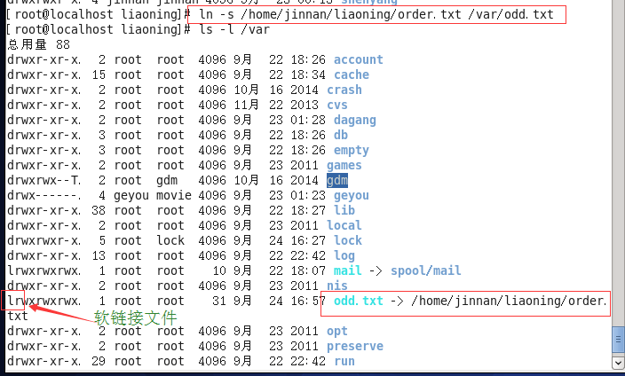

源文件被删除，软链接就变为无效链接文件：
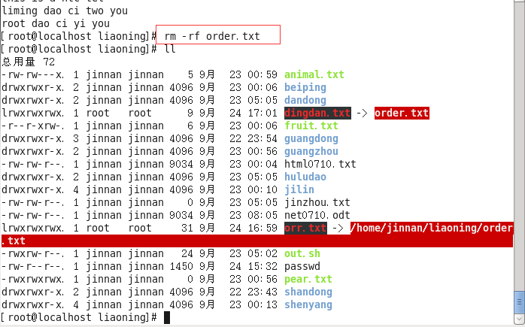

1.1 软链接使用注意
- 设置软链接，源文件最好设置为绝对路径方式
- 普通文件和目录都可以设置软链接
- 源文件 被删除，对应的软链接就变为“无效链接”，如果再创建一个同名源文件，软链接又恢复为有效链接文件。

2. 硬链接
定义：系统里边文件的名称(引用)就是硬链接。
给文件增加名称(引用)的过程就是创建“硬链接”过程
(一个文件可以有多个名字，它们都是同一个文件实体的硬链接)

文件实体
索引号：261098

dongwu.txt
261098
aml.txt
261098
文件名称
animal.txt
索引号：261098
ann.txt
261098

查看目录下文件的索引号码：
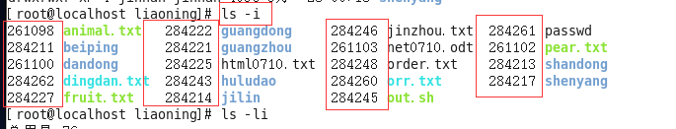

操作：
> ln [-d] 源文件 硬链接

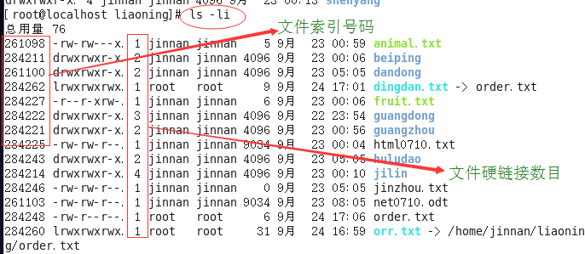
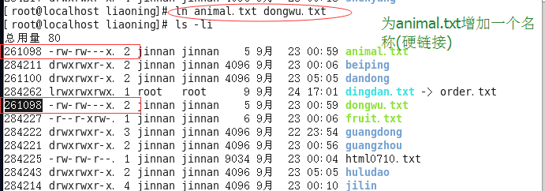

同一个文件实体如果有多个名称(引用)，即使其中一个名称被删除了，也不影响其他名称的使用(该文件实体依然存在)。
如果一个文件实体只有一个名称，执行rm删除指令，只是删除文件名字而已。
系统的垃圾回收机制会定期检查该文件是否存在名称(引用)，名称不存在就当垃圾给收走。

新目录的硬链接数目为数字2，”本身”是一个，该目录内部的”.点目录”还是一个:
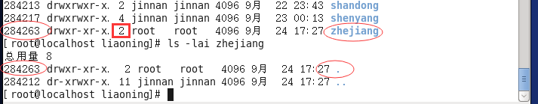

给一个目录下每增加一个目录，该目录的硬链接数目都会累加1:
如下图，zhejiang的硬链接数目为3
① 本身是一个
② 本身内部的.点还是一个
③ 本身目录下的hangzhou下的..点点还是一个
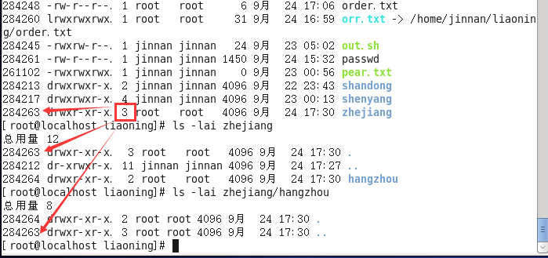

2.1 硬链接使用注意：
- 设置硬链接的时候，源文件不需要使用绝对路径
- 只有普通文件可以设置硬链接，目录不可以
- 同一个源文件的所有硬链接文件必须 在同一个硬盘、同一个分区里边
多个文件硬链接不能跨分区：
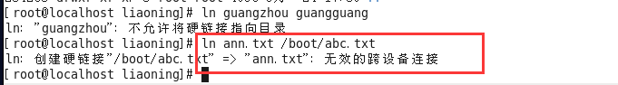

2.2使用硬链接的好处：
① 防止重要的文件被误删除
② 如果有多人需要操作同一个文件(体积较大)，就给他们创建许多硬链接即可。
(比较大的文件在服务器可以只存储一份，大家各自使用对应的硬链接即可)

3. 软链接和硬链接异同
不同点：
软链接是快捷方式，可以用在硬盘空间合理分配上
硬链接就是文件的名字，一个文件的许多名字就是不同的硬链接。
相同点：
大家都是针对同一个目标进行操作

八. 任务调度指令设置
定义：规定系统在指定的时间完成指定的任务过程。
设置：
> crontab –e //编辑任务调度指令
> crontab –l //查看任务调度指令
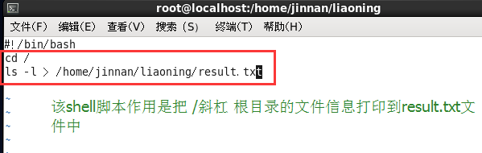

> crontab -e 设置任务调度指令
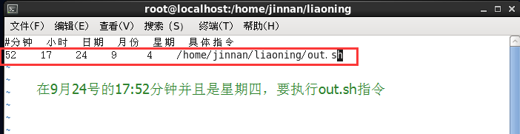
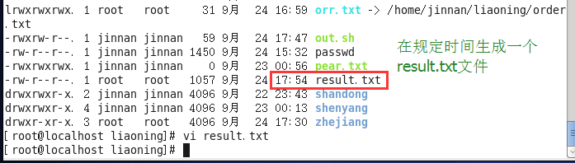

> crontab -l 查看任务调度指令
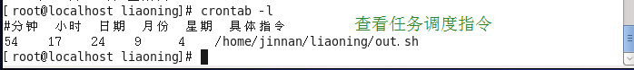
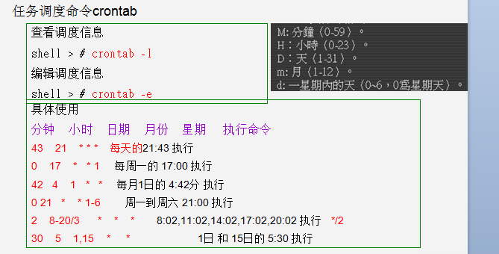

九. 文件主人、组别设置
change owner
>chown 主人 filename
>chown 主人.组别 filename
>chown .组别 filename
>chown -R 主人.组别 dir //通过”递归”方式设置目录的属组信息
>chmod -R 765 dir //通过“递归”方式设置目录的权限

总结：
- 文件强制操作细节
强制写操作失败情况：非主人用户针对文件及其上级目录都没有w写权限。
- 系统常用指令
grep ps date du -h which
- 管道
前者的输出结果是后者的输入参数
linux管道非常灵活：大部分指令都可以当做管道使用(grep wc head tail ls等等)
- 文件查找
-name: 完整、模糊文件名称查找
-size：文件大小查找(+/- 单位：512字节 c k M)
- 软链接和硬链接
- 任务调度指令
> crontab -e (分钟 小时 日期 月份 星期 执行指令)
- 主人和组别设置
chown 主人.组别 filename

作业：
- 使用vi编辑器编辑一个php文档，内容有数据库链接相关操作、html、php输出信息
要求50行以上
- 设置一个shell脚本程序文件，在自己规定好的时间使其执行
- 练习文件查找find

